**АНАЛИЗ ДИФРАКТОГРАММЫ МОНОКРИСТАЛЛА Al2O3.**

1Хожиев Ш.Т., 1Косимов И.О.,

2Халлоков Ф.К.

1Институт Биоорганической Химии им.акад. О.С. Садыкова АН РУз,

2Институт ядерной физики АН РУз.

г.Ташкент, Узбекистан, ул.М. Улугбека 83.

e-mail: Khojiev69@bk.ru

В настоящей работе порошковый рентгенофазовый метод анализа использовали для изучения структуры, состава, свойств оксида алюминия Al2O3.Экспериментально обнаружены различные пики в спектре рентгенофазового анализа (XRD) образцов оксида алюминия Al2O3. На основе данных (XRD), полученных для образцов с различными режимами получения порошка определены индексы Миллера и параметры решетки. Полученные экспериментальные данные хорошо согласуется с данными полученными другими методами. На рис.1 представлена спектральная зависимости Al2O3 полученная методом порошкового дифрактометра. Кроме того, при применение программного обеспечения Full Prof получены структуры для данного материала.

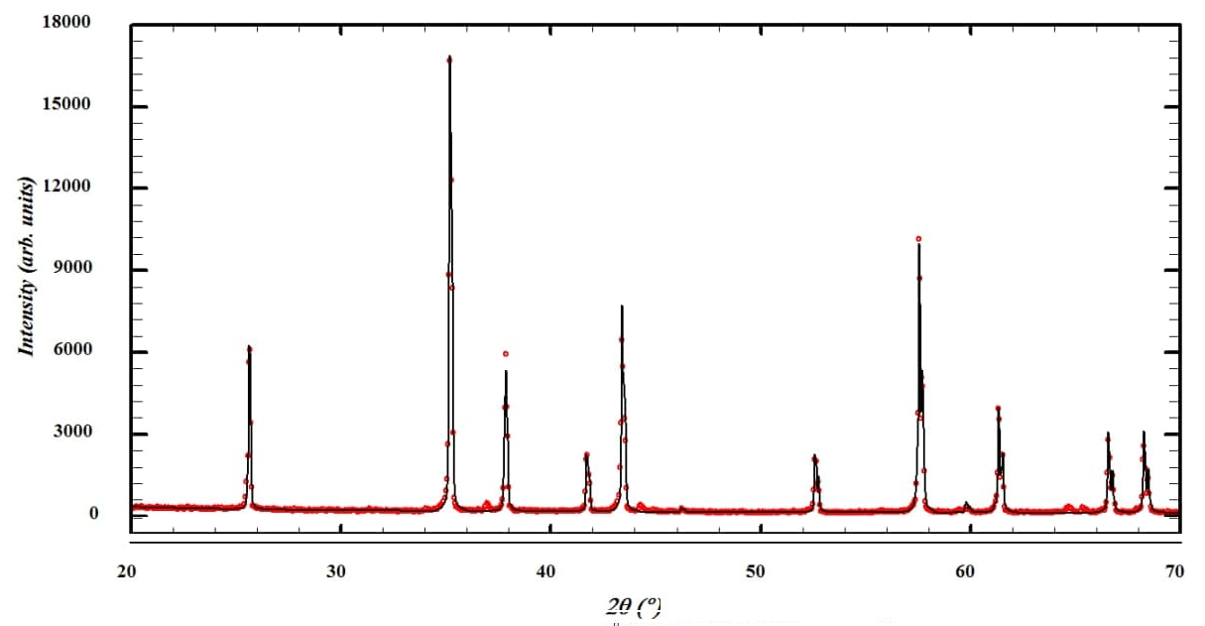

Рис.1. Дифрактограмма Al2O3

Таким образом данный метод позволяет определят состав и структуру Al2O3

ЛИТЕРАТУРА

1. Г.С.Жданов, А.С.Илюшин, С.В.Никитина //Дифракционный и резонансный структурный анализ. // Москва «Наука». 1980.